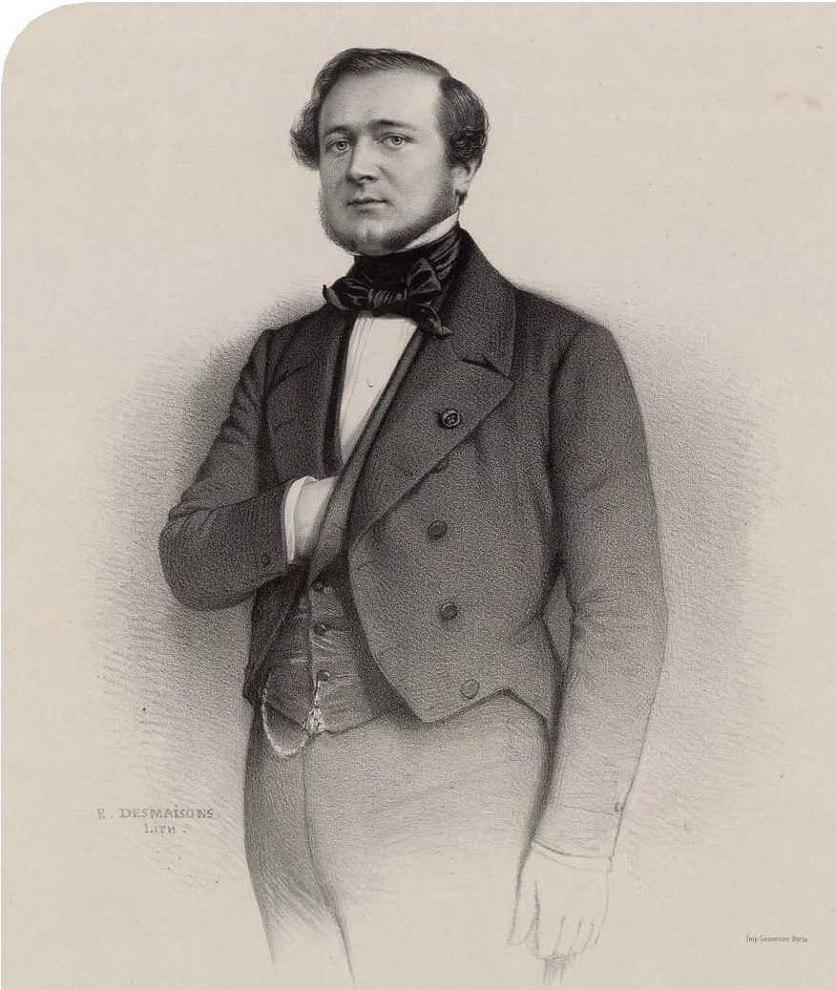
Journée d’étude du 3 décembre 2013

Maupas,

un préfet en politique, de la monarchie de Juillet au Second Empire

125 ans après sa mort, l’acquisition des papiers de Maupas par les Archives nationales améliore la connaissance des fonds d’archives privées et publiques du milieu du xix^{e} siècle, tout en portant un éclairage plus intimiste sur un ministre du prince Louis-Napoléon Bonaparte.

La parution de l’inventaire des papiers du ministre de la Police générale, « Charlemagne Émile de Maupas (1818- 1888) » donne l’occasion au département des archives privées d’éclairer le rôle décisif du préfet de la Police générale dans le coup d’État de Louis-Napoléon Bonaparte le 2 décembre 1851.

Les Archives nationales conservent déjà les papiers d’hommes politiques du Second Empire, comme l’important fonds Napoléon (400AP).

Avec les papiers de famille de Maupas (lettres et papiers de gestion domaniale), parfaitement conservés, les historiens auront la matière pour mieux appréhender la vie des notables du xix^{e} siècle.
La carrière de Maupas, quant à elle, riche en fonctions diverses aborde plus particulièrement l’étude des polices et deleursméthodes, lemétierdepréfet,« l’haussmannisation » des villes sous le Second Empire et les théâtres.

Cette journée d’étude, qui associe historiens et archivistes, s’adresse à tous ceux qui s’intéressent à l’histoire des régimes politiques du milieu du xix^{e} siècle. Le Centre de recherche en Histoire du xix^{e} siècle et le Comité pour l’histoire du corps préfectoral (Ministère de l’Intérieur) participent à la journée d’étude.

archives
nationales
pierrefitte-sur-seine
Journée d’étude du 3 décembre 2013

9 h 00 Accueil des participants

9 h 10 Ouverture
par Agnès MAGNieN,
directrice des Archives nationales

Présentation de la journée d’étude
par Emmanuel ROUSSeAU,
directeur des fonds (Archives nationales)

et Jacques-Olivier BOUdON,
professeur à l’université de Paris IV-Sorbonne
et directeur du Centre de recherches en histoire du xix^{e} siècle
Première session
L’homme privé et public, ses réseaux Présidence : Jacques-Olivier BOUdON et Emmanuel ROUSSeAU

- h 35 Les archives Maupas,
par Éric LANdGrAf,
Département des archives privées, (Archives nationales)

avec la participation
de Claude ViGOUreUx, directeur de l’action culturelle de la Ville de Meudon,
et Roger d’AMÉCOUrT,
arrière-petit-fils de Maupas
[sous-réserve]

- h 00 Les activités de Maupas
à travers les fonds ministériels : un paradoxe archivistique ?,
par Anne LeBLAY et Nicole BrONdeL,
Département de la Justice et de l’Intérieur (Archives nationales)

10 h 25 Capital familial et réseaux politiques de Charlemagne Émile de Maupas, par Alexandre NieSS,
chercheur associé aux universités d’Orléans et de Reims
- h 50 Débat

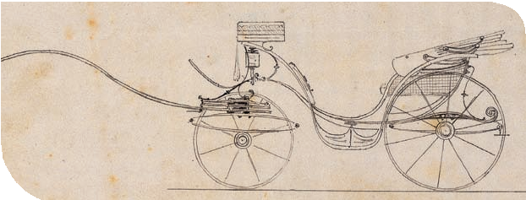
Dessin d’une voiture de fonctions
du sénateur Maupas, s. d. 607AP/2, d. 4.

En couverture : portrait en pied de Maupas, E. Desmaisons lith., [1852]. 607AP/110.

Deuxième session
L’ascension de Maupas :
de la préfecture au coup d’État Présidence : Jean-Claude YON professeur à l’université de Versailles–Saint-Quentin-en-Yvelines

- h 10 Table ronde :
Maupas et le métier de préfet,
par Jean-Pierre DefrANCe,
chef du département de la formation au ministère de la Culture
Pierre KAriLA-COheN,
maître de conférences à l’université de Rennes II et à l’IUF

avec les témoignages
de Marc-René BAYLe,
préfet, inspecteur général
de l’administration en service extraordinaire, docteur en histoire, et de Pierre-André PeYVeL, préfet honoraire, agrégé
et docteur en histoire

- h 00 Maupas et le policier du Deux Décembre, par Claude ViGOUreUx,
directeur de l’action culturelle
de la ville de Meudon et docteur en histoire de l’École pratique des hautes études

12 h 30 Débat

12 h 45 Pause déjeuner

Troisième session
Une carrière sous le Second Empire
Présidence : Pierre-André PeYVeL
préfet honoraire, agrégé et docteur en histoire

14 h 25 Le ministère de la Police générale,
par Arnaud HOUTe
maître de conférences
à l’université de Paris-Sorbonne

- h 50 Maupas diplomate : l’intermède napolitain (juin 1853-mars 1854), par Frantz LAUreNT,
professeur d’histoire-géographie
au lycée Georges-Dumézil de Vernon
et doctorant à l’université de Paris-Sorbonne

- h 15 Le grand œuvre architectural de Maupas: la préfecture des Bouches-du-Rhône,
par Laurent NOeT,
docteur en histoire de l’art

15 h 40 Débat

- h 55 Maupas et la surveillance des théâtres,
par Jean-Claude YON,
professeur à l’université de Versailles–Saint-Quentin-en-Yvelines

- h 20 Le sénateur : activité parlementaire, rôle, contribution à la vie parlementaire,
par Éric ANCeAU,
maître de conférences
à l’université de Paris-Sorbonne et à Science-Po (Paris)

16 h 45 Conclusion et débat
par Isabelle AriSTide, responsable du Département des archives privées,
Jacques-Olivier BOUdON et Éric ANCeAU

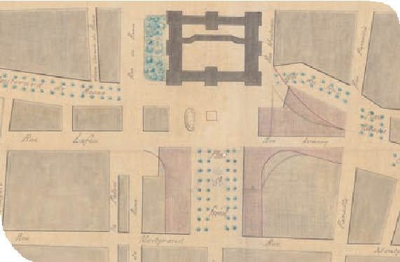

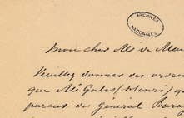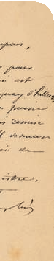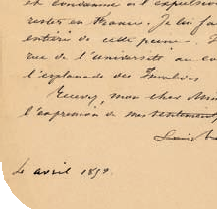Lettre autographe de Louis-Napoléon
à son ministre de la Police générale, 4 avril 1852.
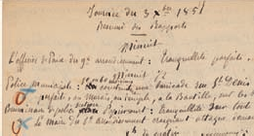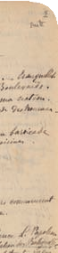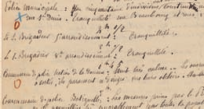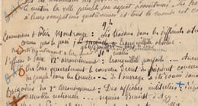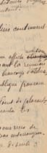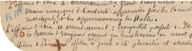607AP/39, d. 2.

Relevé des rapports envoyés au préfet Maupas, relatant les premiers jours du coup d’État,
3 décembre 1851. 607AP/28, d. 2.
Plan du quartier Saint-Féréol de Marseille,
relevé aux environs de la nouvelle préfecture. 607AP/75, d. 1.
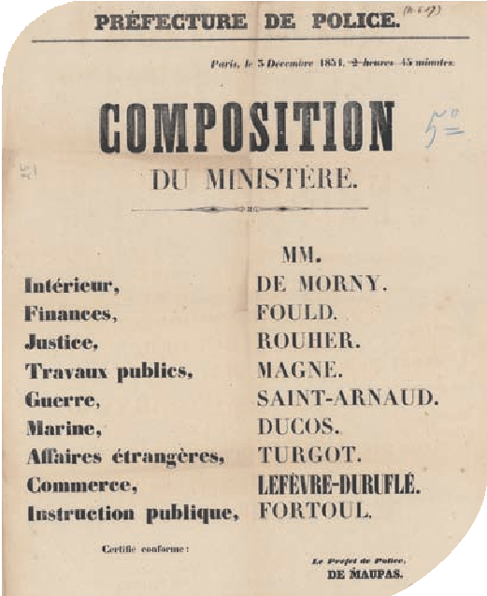
Affiche informant de la nomination du nouveau gouvernement,
3 décembre 1851. 607 AP/28, d. 4.
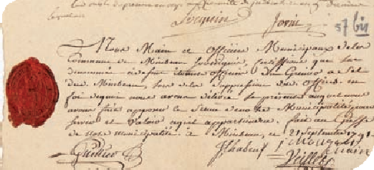
Certificat des officiers municipaux de Mirebeau (Côte-d’Or), mentionnant les noms des officiers du grenier à sel,
21 septembre 1791. 607AP/94, d. 3.

Conception, réalisation : Archives nationales - Pôle image.

Entrée libre dans la mesure des places disponibles

Contact
Archives nationales
Département des archives privées Tél. 01 75 47 23 20
isabelle.aristide@culture.gouv.fr eric.landgraf@culture.gouv.fr

Auditorium

Archives nationales
59 rue Guynemer
93383 Pierrefitte-sur-Seine cedex
Tél. 01 75 47 20 00

Métro ligne 13 Saint-Denis Université

www.archives-nationales.culture.gouv.fr

Aesrchaitviona
Nles

